Лекция №9
МДК-01.01. – 6-ой семестр - «Электрические цепи тепловозов»
Цепи управления тепловоза 2ТЭ25КМ

Цепи управления 2ТЭ25КМ рассмотрим на примере цепи запуска дизеля :

Пуск дизеля
Пуск дизеля производится с помощью стартер-генератора (G3), работающего в режиме двигателя последовательного возбуждения с питанием от аккумуляторной батареи (GB1).
Для обеспечения пуска включите рубильник батареи (РБ), который подает питание на устройства необходимые при управлении пуском дизеля.
Вставьте рукоятку устройства блокировки тормоза.
Включите автомат «Питание МПСУ» на пульте машиниста (ПУ), через который подается напряжение АБ на вольтодобавочное устройство (ВДУ1), питающие устройство обработки информации (УОИ) и автоматический выключатель SF8 "Дизель", подающий питание на электронный регулятор дизеля (ЭРГД).
Включите автомат «Управление общее» на пульте машиниста. Автомат подает питание на цепи управления тепловоза (блокировку тормоза, кнопки управления пуском и остановом дизеля, кнопку аварийного останова, тумблеры управления холодильником дизеля и на катушки управления контакторов, реле, электропневматических вентилей).
После подачи питания на УОИ происходит инициализация МПСУ-ТП и параллельно запитываются все датчики, входящие в ее состав. По окончании инициализации МПСУ-ТП при необходимости будет выдавать диагностические сообщения, которые необходимо отработать и осуществить нажатием клавиши «0» дисплейного модуля. Дождитесь появления надписи «Система в норме» в нижней части экрана дисплейного модуля.
Нажмите кнопку «Пуск дизеля 1» на ПУ. УОИ определяет нажатие кнопки и необходимые условия для запуска дизеля:
– блокировка валоповоротного механизма 105 замкнута (поступает напряжение на разъём УОИ Х5:15 по проводу 5515);
– уровень воды в расширительном баке в пределах нормы (датчик ДРУ не сработал и отсутствует напряжение на разъёме УОИ Х5:17 по проводу 5517);
– на пульте машиниста кнопки «Аварийный останов» и «Стоп дизеля» находятся в отжатом состоянии (поступает напряжение на разъём УОИ Х7:5 и Х7:7);
– отключен контактор регулятора напряжения КРН (отсутствует напряжение на разъёме УОИ Х6:21 по проводу 5621);
– включен автомат пожарной сигнализации SF10 (поступает напряжение на разъёме УОИ Х8:25 по проводу 5825) и нет срабатывания датчиков пожарной сигнализации.
Если указанные условия не выполнены, на дисплее машиниста появится соответствующее тревожное сообщение.
Если все необходимые условия соблюдены включает контактор масляного насоса КМН (УОИ выдаёт напряжение на разъёме Х9:19). На основной панели дисплея машиниста в окне режимов выводится надпись «Прокачка».
При достижении давления масла значения 0,25 кг/см² УОИ включает контактор топливного насоса КТН (выдаёт напряжение на разъёме Х9:20) и начинает отсчет времени 60 с. По истечении 60 с УОИ включает контактор Д1 (выдаёт напряжение на разъёме Х9:7), который осуществляет параллельное соединение батарей обеих секций тепловоза через межсекционную розетку РПБ. Затем УОИ включает контактор Д2 (выдаёт напряжение на разъёме Х9:8) и дает команду электронному регулятору частоты вращения коленчатого вала дизеля (ЭРГД) на запуск.

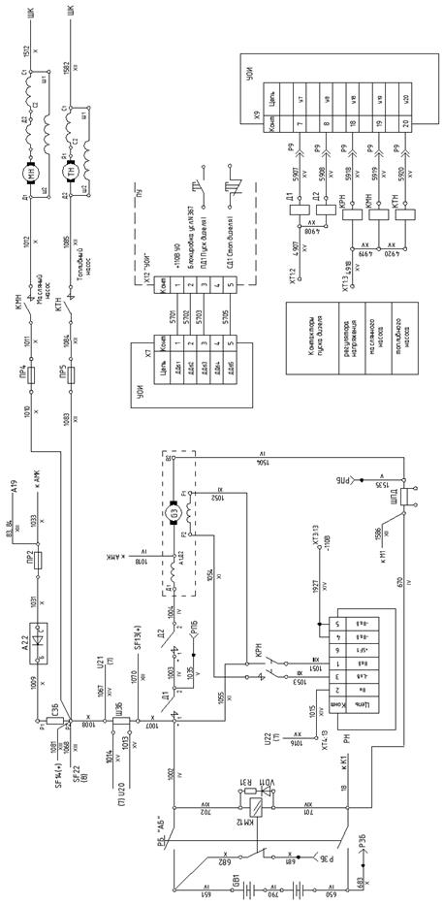
Схема цепей запуска дизеля 2ТЭ25КМ

Контактор Д2 силовыми контактами включает стартер – генератор в режим двигателя с последовательным возбуждением. На основной панели дисплея машиниста в окне режимов выводится надпись «Раскрутка».
Запуск дизеля длится до момента, когда обороты коленчатого вала дизеля достигнут значения 260 об/мин.
Если воспламенения в цилиндрах дизеля в процессе пуска не произошло, то продолжение вращения вала дизеля ограничивается выдержкой времени 12 с. По истечении 12 с с момента включения пусковых контакторов УОИ размыкает цепи питания катушек КТН, КМН, Д1, Д2 и прекращает пуск.
На основной панели дисплея машиниста в окне режимов выводится надпись «Холостой ход».
Пуск дизеля второй секции осуществляется после нажатия кнопки «Пуск дизеля 2». При этом УОИ первой (ведущей) секции, определив нажатие кнопки, по последовательному каналу дает команду УОИ второй секции на запуск дизеля. Последовательность действий по запуску дизеля ведомой секции аналогична последовательности действий при запуске дизеля ведущей секции. Для осуществления контроля параметров ведомой секции необходимо на дисплее машиниста нажать клавишу «С» при этом появляется экран выбора секций, после чего при помощи цифровых клавиш 1-3 выбирается секция.
Примечания:
1) Для защиты электродвигателя масляного насоса установлен предохранитель ПР4 с плавкой вставкой 125 А;
2) Для защиты электродвигателя топливного насоса установлен предохранитель ПР5 с плавкой вставкой 25 А;
3) При включении контакторов Д1, Д2, КМН и КТН системой МПСУ выполняется контроль их включения. Если этого не произошло (в течении 0,5 с не появилось напряжение на разъёме Х6:15 для Д1, Х6:16 для Д2, Х6:22 для КМН, Х6:23 для КТН) УОИ останавливает процедуру запуска тепловоза и на дисплее машиниста выводит тревожное сообщение о невключении контактора.

Контрольные вопросы :
- Основное различие между цепями управления тепловозов 2ТЭ25КМ и 2ТЭ116.
- Расположение на тепловозе и функции устройства обработки информации МПСУ-ТП..
- Сколько секунд длится прокачка масла дизеля. Давление масла в дизеле и необходимая величина оборотов коленвала дизеля, контролируемые УОИ для успешного запуска.

